MESLEK LİSELERİ VE MESLEK YÜKSEKOKULLARINDAN MEZUN OLAN GENÇ KIZLARIN İŞSİZLİK SORUNU VE ÇÖZÜM ÖNERİLERİ TOPLANTISI
16 ARALIK 2016

Dünyada rekabet gücünü ve ekonomik alanda üretimi arttırabilmek amacıyla işsizliğin azaltılması temel bir hedef olup bu noktada mesleki eğitimin arttırılması hayati öneme sahiptir. Türkiye’nin nitelikli insan gücü ihtiyacı düşünüldüğünde, mesleki ve teknik eğitimin geliştirilmesine yönelik oluşturulacak stratejiler ve politikalar büyük önem kazanmaktadır.
Türkiye genelinde eğitim durumuna göre işsizlik oranları değerlendirildiğinde, genç kızlar açısından en yüksek işsizlik lise ve dengi okul mezunlarında olduğu görülmektedir.
Ülkemizde Meslek Yüksekokullarında da çeşitli sektörler için ara elemanı yetiştirmek amacıyla üniversitelerde yaygın olarak ön lisans düzeyinde eğitim verilmektedir. Meslek Yüksekokulları özellikle kırsal alanlardan büyük şehirlere üniversite eğitimi için gidemeyen veya aileleri tarafından gönderilmeyen genç kızlar için lise sonrası mesleki eğitim almalarında önemli fırsatlar yaratmaktadır. Ancak iş olanaklarının kısıtlı olduğu bu bölgelerde okul sonrası iş bulmak oldukça zor olmaktadır.
Bu çerçevede Kadının Statüsü Genel Müdürlüğü ve Yükseköğretim Kurulu Başkanlığı işbirliği içinde, 16 Aralık 2016 tarihinde, Prof. Dr. Sezer Şener Komsuoğlu moderatörlüğünde alandaki akademisyenlerle birlikte, kamu kurumları, meslek örgütleri ve sivil toplum kuruluşları temsilcilerinin de katılım sağladığı “Meslek Liseleri ve Meslek Yüksekokullarından Mezun Olan Genç Kızların İşsizlik Sorunu ve Çözüm Önerileri” toplantısı düzenlenmiştir. Toplantı, Kadının Statüsü Genel Müdürü Gülser Ustaoğlu’nun açılış konuşması ve Prof. Dr. Sezer Şener Komsuoğlu’nun meslek liselerinin ve meslek yüksekokullarının (MYO) mevcut durumu hakkında bilgi paylaşımı ile başlamıştır.
Toplantıda, kız öğrencilerin meslek liselerinde ve meslek yüksekokullarında eğitim gördükleri alanlar ve eğitim sürecinde yaşadıkları sorunlar ile meslek liseleri ve meslek yüksekokullarından mezun olan genç kızların staj ve çalışma hayatına katılım sürecinde karşılaştığı zorluklar ele alınarak bu konuda yapılması gerekenler tartışılmıştır. Toplantıda ayrıca, söz konusu okullardaki eğitim kalitesi ve öğrenci niteliğini artırmak için yapılabilecekler konusunda da görüş paylaşımında bulunulmuştur.
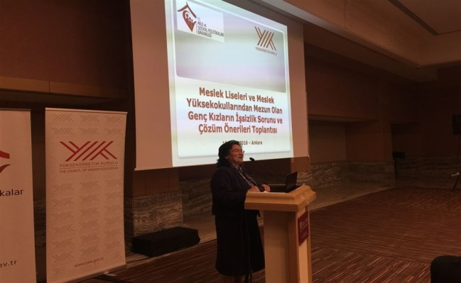
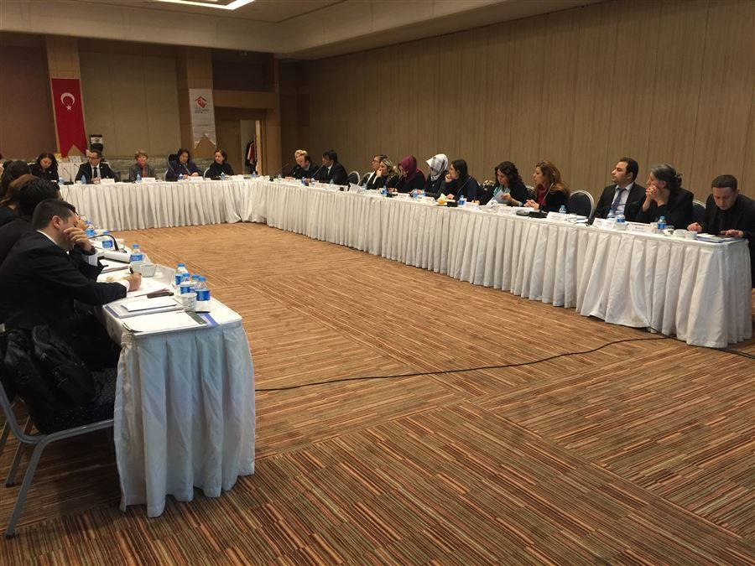

MESLEK LİSELERİ VE MESLEK YÜKSEKOKULLARINDAN MEZUN OLAN
GENÇ KIZLARIN İŞSİZLİK SORUNU VE ÇÖZÜM ÖNERİLERİ
TOPLANTISI RAPORU
(Toplantı Tarihi: 16 Aralık 2016)

Giriş

Sürekli ekonomik büyüme, sosyal kalkınma, çevresel koruma ve sosyal adaletin gerçekleşmesi; insan merkezli sürdürülebilir kalkınmanın gerçekleştiricileri ve yararlanıcıları olarak kadınların ve erkeklerin tam ve eşit katılımını, kadınların ekonomik ve sosyal kalkınmanın vazgeçilmez elemanları olarak görülmesini gerektirmektedir.

Türkiye’de istihdam oranın yükseltilmesi, sürdürülebilir bir ekonomik büyüme ve sosyal kalkınma hedeflerine ulaşılması için temel bir koşuldur. Bu hedeflere ulaşılabilmesi ancak tüm bölgeler üzerinde daha dengeli bir kalkınma tesis edilmesi ve nüfusun yarısını oluşturan kadınların istihdama katılımının arttırılması yoluyla mümkün olabilecektir.

Dünyanın gelişmiş ülkelerindeki istatistikler; kadınların işgücüne dolayısıyla ekonomiye kazandırılmasının, ülkelerin topyekûn kalkınma süreçlerine önemli katkılar sağladığını göstermektedir.
Ülkemizde son 10 yıllık dönemde kadınların işgücü piyasasına ilişkin verileri incelendiğinde; 2005 yılında % 20,7 olan kadın istihdamı oranı 7,3 puanlık bir artış ile 2016 yılı sonunda %28’e yükselirken, kadınların işgücüne katılım oranı ise 9,2 puanlık artış ile % 32,5’e yükselmiştir.

Rakamlardan da anlaşılacağı üzere, son yıllarda kadınların işgücüne katılım ve istihdamında hala arzu edilen düzeyde olamamakla beraber göz ardı edilmeyecek bir artış gerçekleştiği görülmektedir. Bu rakamlarla birlikte konuya ilişkin olarak ülkemizin hedeflerine bakıldığında 10. Kalkınma Planı’nda kadınların işgücüne katılım ve istihdam oranlarının 2018 yılı sonunda sırasıyla % 34,9 ve % 31’e yükseltilmesi, Ulusal İstihdam Stratejisi’nde (2014-2023) ise; 2023 yılına kadar, kadınların işgücüne katılım oranının % 41’e çıkarılması ve kayıt dışı çalışma oranının % 30’a düşürülmesi hedefine yer verilmektedir.

Kadınların işgücü piyasasına ilişkin verileri daha dikkatli incelendiğinde mesleki ve teknik lise mezunu kadınlar ile ilgili verilerin dikkat çekici olduğu gözlemlenmektedir. TÜİK 2016 yılı verilerine göre meslek ve teknik lise mezunu erkeklerde istihdam oranı %74,5, işsizlik oranı %8,7 iken; meslek ve teknik lise mezunu kadınlarda istihdam oranı %32,9, işsizlik oranı %20,6’dır. Söz konusu verilerde özellikle işsizlik oranın yüksek olması konuya ilişkin özel politikaların geliştirilmesini zorunlu kılmaktadır.

Ülkemizde çeşitli sektörler için teknik eleman yetiştirmek amacıyla üniversitelerde meslek yüksekokullarında yaygın olarak ön lisans düzeyinde eğitim verilmektedir. Bu bağlamda meslek yüksekokulları, özellikle kırsal alanlardan büyük şehirlere üniversite eğitimi için gidemeyen veya aileleri tarafından gönderilmeyen genç kızlar için; lise sonrası eğitime devam ve meslek sahibi olabilmek için önemli fırsatlar yaratmaktadır. Ancak özellikle iş olanaklarının kısıtlı olduğu bölgelerde meslek ve teknik lise mezunlarının karşı karşıya kaldığı sorunlara benzer MYO mezunlarının da istihdamda yer almasında önemli sorunlar yaşanmaktadır. Alanda mezun genç kadınların istihdamı ise daha büyük bir sorun olarak dikkat çekmektedir.

Dünyada rekabet gücünü ve ekonomik alanda üretimi arttırabilmek amacıyla işsizliğin azaltılması temel bir hedef olup bu noktada mesleki eğitimin arttırılması hayati öneme haizdir. Türkiye’nin nitelikli insan gücü ihtiyacı düşünüldüğünde, mesleki ve teknik eğitimin geliştirilmesine yönelik oluşturulacak stratejiler ve politikalar büyük önem kazanmaktadır. Mesleki ve teknik eğitimi; yerel, ulusal ve uluslararası iş piyasalarının beklentilerine uygun olarak yapılandırmak ve genç nüfusa, özellikle de kız çocuklarına gerekli bilgi, beceri ve yetkinliği kazandırmak; kadınların işgücü piyasasında yer almalarına ilişkin ülke hedeflerine ulaşmada anahtar bir rol üsteleneceği tartışılmaz bir gerçektir.

Bu bağlamda 16 Aralık 2016 tarihinde Yükseköğretim Kurulu işbirliği içerisinde Ankara’da düzenlenen toplantıda, kız öğrencilerin meslek liselerinde ve meslek yüksekokullarında eğitim gördükleri alanlardan, eğitim sürecine; mezun olan kız öğrencilerin işgücü piyasasına girişinden, çalışma hayatında daha etkin bir şeklide yer almalarına ilişkin atılabilecek adımlar tartışılmıştır. Ancak rapordan da anlaşılacağı üzere, toplantıda katılımcı profilinin de etkisi ile ağırlıklı olarak MYO’larda yaşanan sorunlar ve çözüm önerileri tartışılmıştır.

Meslek Yüksekokullarının (MYO) Mevcut Durumu ve Kız Öğrencilerin Oranı

Ülkemizde Aralık 2016 itibariyle, toplam 940 MYO bulunmaktadır. 2016 yılında Yükseköğretime devam eden öğrencilerin yaklaşık % 33’ü önlisans programlarındadır. Tablo-
1’de 2015-2016 yılında kız-erkek ayrımına göre önlisans düzeyindeki öğrenci sayıları gösterilmektedir.

Tablo-1
 | Kız Öğrenci | Erkek Öğrenci | Toplam
Sayı | 1.087.063 | 1.198.343 | 2.285.406
Oran | %47,5 | %52,5 | %100

Meslek liselerine ve MYO’lara yeterli sosyal prestij algısı yüklenemediğinden nitelikli öğrencilerin önemli bir bölümü diğer liselere yönelmektedir. Ancak; MYO’lardaki eğitim, buralara gelen öğrencilerin sosyal bilimlerdeki yeterlilik yanında, iyi düzeyde matematik-fen bilgisine sahip olmasını da gerektirmektedir. Bu yeterliliğe sahip öğrenciler genel orta öğretim kurumlarına, dolayısıyla da lisans düzeyinde eğitim veren alanlara odaklanmakta ve MYO’lar öğrencilerin ilgi alanı dışına çıkmaktadır.

Tablo-2: Eğitim ve Öğretim Alanları Sınıflamasına Göre Önlisans Düzeyindeki Öğrenci Sayıları, 2015 – 2016
ANA BÖLÜMLER | Kız Öğrenci Sayısı | %  KIZ | Erkek Öğrenci Sayısı | % ERKEK | Toplam Öğrenci
Bilişim ve İletişim Teknolojileri (BİT) | 21.062 | 27,6 | 55.008 | 72,3 | 76.070
Doğa Bilimleri, Matematik ve İstatistik | 737 | 28 | 1.895 | 71,9 | 2.632
Eğitim | 52.671 | 97,5 | 1.337 | 2.4 | 54.008
Hizmetler | 55.087 | 36,5 | 95.494 | 63,4 | 150.581
İş Yönetim ve Hukuk | 513.246 | 50,1 | 510.088 | 49,8 | 1.023.334
Mühendislik, İmalat ve İnşaat | 50.669 | 15,3 | 279.030 | 84,6 | 329.699
Sağlık ve Refah | 181.723 | 68,7 | 82.413 | 31,2 | 264.136
Sanat ve Beşeri Bilimler | 163.428 | 58,1 | 117.805 | 41,8 | 281.233
Sosyal Bilimler, Gazetecilik ve Enformasyon | 9.922 | 44,9 | 12.170 | 55 | 22.092
Tarım, Ormancılık, Balıkçılık ve Veterinerlik | 38.518 | 41,1 | 43.103 | 52,8 | 8.1621

Tablo-2’de yer alan, eğitim ve öğretim alanları sınıflamasına göre önlisans düzeyindeki toplam öğrenci sayısı içinde kız öğrencilerin oranını gösteren Grafik-1’de aşağıda verilmiştir.

Grafik-1

Yukarıda yer alan tablo ve grafikten de anlaşılacağı üzere, kız öğrencilerin en çok tercih ettiği eğitim ve öğretim alanı sırasıyla; eğitim (%97,5), sağlık ve refah (%68,7), sanat ve beşeri bilimler (%58,1) ile iş yönetim ve hukuk (%50,1) alanlarıdır. Bununla birlikte kız öğrenciler tarafından en az tercih edilen alanlar ise sırasıyla mühendislik, imalat ve inşaat (%15,3), bilgi ve iletişim teknolojileri (%27,6) ile doğa bilimleri, matematik ve istatistiktir (%28).

Tüm öğrenciler arasında en çok tercih edilen alanlar; iş yönetimi ve hukuk, sağlık ve refah, sanat ve beşeri bilimler ile mühendislik, imalat ve inşaattır. Bu alanlarda kız ve erkek öğrenci sayıları karşılaştırıldığında sağlık ve refah alanında kız öğrencilerin erkek öğrencilere; mühendislik, imalat ve inşaat alanında ise erkek öğrencilerin kız öğrencilere göre çok daha fazla yoğunlaştığı anlaşılmaktadır.

Grafik-2

Kız öğrencilerin erkek öğrencilere göre daha yoğun olduğu sağlık ve refah alanı, bölümler itibariyle incelendiğinde; kız öğrencilerin en çok hemşirelik ve ebelik, en az ise eczacılık bölümünü tercih ettikleri görülmektedir.

Grafik-3

Grafik-3 incelendiğinde hizmetler alanında, kız öğrencilerin en çok saç bakımı ve güzellik bölümünde, en az ise güvenlik hizmetleri bölümünde yer aldığı görülmektedir
Grafik-4

Grafik-5

Diğer alanlara göre, öğrenci sayıları açısından cinsiyet ayrımında daha dengeli bir dağılımın söz konusu olduğu, “İş, Yönetim ve Hukuk” alanı ile “Tarım, Ormancılık, Balıkçılık ve Veterinerlik” alanları bölümler itibariyle incelendiğinde, İş, Yönetim ve Hukuk alanında “Çalışma Becerileri” bölümü ile Tarım, Ormancılık, Balıkçılık ve Veterinerlik alanında “Ormancılık” bölümünde kız öğrenci sayılarının oldukça az olduğu anlaşılmaktadır.

İşgücü piyasasında iş ve mesleklerin "kadın işleri" ve "erkek işleri" olarak ayrışıp toplumsal kabul görmesinden dolayı, kadınlar ancak geleneksel kadın mesleklerinde yoğunlaşmaktadırlar. Yukarıdaki tablo ve grafiklerde yer alan rakamlardan da anlaşılabileceği üzere kız öğrencilerin yoğunlaştığı alanlar, bu toplumsal kabulün bir yansıması olarak değerlendirilebilir.

MYO’larla İlgili Genel Sorunlar

Toplantıda meslek yüksek okularında eğitim gören öğrenciler ile mezunlarına ilişkin olarak katılımcılar tarafından aşağıda belirtilen sorunlar belirtilmiştir:

- Meslek yüksekokullarını daha çok o şehirde yaşayan ailelerin çocukları tarafından tercih edildiği anlaşılmaktadır.
- Her ne kadar 2016 yılında % 50 ağırlıklandırma ile de olsa halen meslek liselerinden MYO’lara belli oranda devam eden sınavsız geçiş yolu, MYO’lardaki eğitim kalitesinin düşmesine yol açmıştır.
- Bununla birlikte MYO’ların merkezden çok uzak ilçelerde konuçlandırılmaları,
- Mezun sayısının artmasına rağmen sektördeki nitelikli eleman ihtiyacının yeterince karşılanamaması,
- MYO’nın yerel işgücü piyasası ile ilişkilendirilememesi, eğitim ve istihdam arasında arz ve talep uyuşmazlığı,
- MYO’larda labartuvar ve atolyelerde kullanılan cihazların piyasada o sektörde kullanılan modellerin gerisinde kalması,
- Sektörün mezunlara sahip çıkmaması,
- Çok sık eğitim program değişiklikleri ve örtük bilgi eksikliği,
- Çoğunlukla hedefi belli olmayan öğrencilerin MYO’larda bulunması,
- Mezuniyet sonrası öğrencilerin işsiz kalacakları algısının yarattığı stres ve motivasyon eksikliği,
- Programlarda az sayıda öğretim elemanının bulunması ve alan dışından öğretim görevlilerinin derslere girmesi,
- Mesleki ve teknik liselere göre MYO’nın staj ve işbaşı eğitimlerinin çok yetersiz olması, MYO’ların genel sorunları olarak ifade edilmiştir.

Ayrıca, lise geçiş sınavlarında en düşük puanı alan çocuklar meslek liselerine devam etmektedir. Bu da başarıyı etkilediği gibi meslek okullarının prestiji ve öğrencilerin özgüvenleri üzerinde olumsuz etki yaratmaktadır. Diğer bir sorun ise, Sürekli Eğitim Merkezlerinde (SEM) verilen kısa süreli sertifikalı eğitim programlarının, MYO’lar tarafından verilen akademik eğitime tercih edilmesi, MYO’lardan mezun olan öğrenciler açısından istihdamda ciddi bir sorun olarak tespit edilmiştir. Bir başka ifade ile alaylı yetişen bir kişinin SEM’den alacağı bir sertifika ile birlikte MYO mezunlarına göre işgücü piyasasında daha çok tercih edilmektedir.

Toplantıda öne çıkan bir diğer sorun ise KOSGEB, İŞKUR gibi kamu kurumlarının MYO ve meslek lisesi öğrenci ve mezunlarına yönelik uygulamalı eğitim, staj, işbaşı eğitimi, kredi avantajları gibi destekleri konusunda imkânların ve bilgi eksikliğinin bulunduğu gözlenmiştir.

MYO’lardaki Kız Öğrencilerin Eğitim Sürecinde, Mezun Olduktan Sonra İşgücü Piyasasına Girişte ve Çalışma Hayatında Yaşadıkları Sorunlar

MYO Mezunu ve MYO’larda öğrenim gören kız öğrencilerin yaşadıkları sorunlara ilişkin genel başlıklar şöyledir:

- Yurt vb. konaklama ihtiyaçlarını karşılayacak olankların kısıtlı olması
- Ekonomik sorunlar
- MYO’ların konuçlandırıldığı yerleşim alanlarında aktif sosyal yaşam olanaklarının (tiyatro, sinema, dans, çevre gezileri, sportif etkinlikler, eğlence vb.) olmaması
- Belirli saatlerden sonra güvenlik ve toplumsal baskı nedeniyle sokağa çıkamama
- Şehir içi ulaşımın seyrek zaman aralıklarında yapılması nedeniyle yaşanan sorunlar
- Öğrenci - Öğrenci, Öğrenci - Eğitici, Öğrenci - İdare, Öğrenci - Komşu, Öğrenci -Mahalle, Öğrenci - Halk arasında yaşanan sorunlar (Baskı, tehdit, taciz, ders yükü, hakaret, mobbing, aşağılama vb.)
- Aileden uzak yaşamadan dolayı kaygı ve stres
- Yabancı dil eğitiminin yetersizliği
- Haftalık uygulamalı ders saatinin az olması
- İşgücü piyasasında girişte ücret ve çalışma pozisyonu ile ilgili hayal kırıklığına uğranması
- Erkek adayların kız adaylarına göre staj ve işgücü piyasasında daha çok tercih ediliyor olması
- Kız öğrencilerin iş görüşmeleri esnasında kendilerini vasıfsız ve yetersizmiş gibi hissettiren işveren profili
- Uygulama ve teorinin farklı olması ve bu nedenle öğrencilerin iş hayatında zorluklar yaşaması
- Ailelerin kız çocuklarını açık öğretimde ya da kendi ilçesindeki meslek liselerinde ve MYO’larda okutma isteği
- İşyerindeki erkek çalışanların (alaylı) küçümseyici tavırları
- Mesai saatlerinin uzunluğu, sigortasız çalıştırılma ve ücret düşüklüğü
- Staj imkânlarındaki zorluklar ve öğrencilerin naylon stajlar yapmak durumunda kalması
- Gece vardiyasında yaşanan zorluklar
- İşe yeni başlayan öğrenciler için işverenler tarafından uyum ve işyeri eğitimlerinin yapılmaması.

Öneriler ve Atılabilecek Adımlar

Toplantıda, Meslek Liseleri ve MYO’ların işgücü piyasası ile ilişkilerinin iyileştirilmesi bağlamında ve bu okullarda öğrenim gören ve mezun olan genç kızların sorunlarına ilişkin öne çıkan genel öneriler şöyle sıralanmıştır:

- Mesleğin itibar algısını yükseltmek ve mesleki ve teknik eğitime yönelik olumsuz algıyı değiştirmek için kamu kurumları, sektör temsilcileri ve medyanın işbirliği yapması ve bu işbirliğinin geliştirilmesi
- MEB ve Yükseköğretim kurumlarının eğitim programlarında yapacakları düzenleme ile öğrencinin zihinsel gelişimini destekleyen fen ve matematik derslerine ilgiyi ve başarıyı arttıracak farklı eğitim modülü ve müfredata ağırlık vermesi,
- MEB ve Yükseköğretim kurumlarının kalite güvence sistemini uygulaması, altyapı ve atölyelerin çağına uygun şekilde olmasına özen gösterilmesi
- Öğretim programlarının gözden geçirilerek işgücüne yeterli beceri kazandıran programların hazırlanması ve söz konusu programların belirli aralıklarla yenilenmesi
- Mesleki eğitime ilişkin ortak terminoloji oluşturulması
- MYO için bir staj yönetmeliğinin oluşturulması
- İş dünyasının mesleki eğitime katkısının artırılması
- İşyeri temelli öğrenim politikasının geliştirilmesi
- Eğitim, sektör ve istihdam arasında yaşanan uyum sorunlarının çözülmesi
- Staj ve işyeri beceri eğitiminin ağırlığının arttırılması
- Özellikle staj döneminde, öğrenci-okul-işletme arasındaki bağların güçlendirilmesi
- Daha etkin ve verimli staj imkânlarının sağlanarak öğrencilerin bu süreçteki iş tanımlarının netleştirilmesi
- MEB müfredatının değişmesi ya da iyileştirilmesi
- Bizzat iş başı eğitimi yapılması
- Öğrencilerin, ilgili program öğretim görevlileri tarafından işyeri takipleri yapılarak destek verilmesi ve işyerleri ile bağlantı halinde olunması
- Mesleki eğitim ve istihdam ilişkisine yön vermek için işgücü piyasası ihtiyaç analizlerinin sürekli yapılması
- Mezunların vasıfsız işçi olarak görülüp asgari ücretle istihdam edilmesinin önüne geçilmesi
- İşverenlerin tüm meslekler için Mesleki Yeterlilik Belgesi alan bireyleri çalıştırması
- İş hayatında cam tavan sendromunu ortadan kaldıracak uygulamaların sağlanması ve mesleki eğitim ve teknikte kız çocukları için teşviklerin artırılması
- Denetimlerin etkinliğinin arttırılması
- Güçlendirme politikaların geliştirilmesi
- Programların, öğretim elemanı ihtiyaçları karşılanarak, öğretim elemanı alımında, alan temelli değerlendirmeler yapılması, gerektiğinde sektörde çalışma deneyimi koşulunun istenmesi
- Üniversite bünyesinde aynı programın birden fazla MYO’da açılmasına izin verilmemesi
- Öğrencilerin uluslararası işgücü piyasasındaki hareketliliğini arttırmak için özellikle mesleğe yönelik olmak üzere yabancı dil becerilerinin geliştirilmesi
- Uluslararası alanda istihdam olanağı bulunan alanlar için akreditasyon gereklerinin yerine getirilmesi
- Düzenlenecek yarışmalarla öğrencilerin üretime olan ilgisinin arttırılması ve yenilikçilik ile girişimciliklerinin özel olarak desteklenmesi
- Mesleki rehberlik ve kariyer gelişimi konularına daha fazla önem verilmesi
- İŞKUR, sivil toplum kuruluşları ve üniversitelerin işbirliğinin güçlendirilmesi
- Teknokentler ile işbirliğinin geliştirilmesi
- MYO’ların üniversite kampüslerinden ziyade, sanayi bölgeleri içerisinde yer alması
- Meslek Liseleri ve Meslek Yüksekokullarında sektörün aktif olarak yer aldığı bir “Eğitim Komisyonu” ya da “Sanayi Danışma Kurulu” oluşturulması
- MYO’lara oluşturulacak komisyonun eğitim seminerleri düzenlemesi
- Öğrencilerin mesleki eğitime yönlendirilmesinde ailelerin bilinçlendirilmesi
- Belirli aralıklarla, kız öğrencilerin sorunlarının çözülmesi için, kız öğrencilerin ve eğiticilerin katılım sağlayacağı toplantıların düzenlenmesi
- Mezun İzleme Takip Formu oluşturularak kız öğrencilere mezuniyetten sonra da okul olarak destek verilmesi ve bununla ilgili birim oluşturulması
- Kız öğrencilerin öğretim programlarında sayıca az olduğu alanlara yönlendirilmesi ve desteklenmesi
- MYO’lardaki kız öğrenciler için “Güçlendirme Eğitimi” kapsamında kadının insan hakları ve girişimcilik gibi konularda eğitim seminerleri düzenlenmesi
- Kız öğrenciler için rol model olabilecek kişilerle etkinlikler düzenlenmesi, proje ödevi olarak rol modeller ile röportaj yaptırılması, ortak atölye çalışmasının planlanması, bu etkinliklere ilişkin kitapçık, broşür vb. materyallerin oluşturulması
- Öğrenci danışmanlığı ve mentörlük gibi hizmetler sağlanması
- Yeni teşvikler getirilerek bu konuda işverenlere ve çalışanlara rehberlik sağlanması ayrıca denetim hizmetlerinin arttırılması
- Ayrıca, işveren temsilcisi tarafından işletmelerde staj yapılmasına ilişkin mevcut düzenleme eleştirilerek yeni düzenlemelere ihtiyaç duyulduğu belirtilmiştir.

